**高二年级（上）物理第 13课时（第四周）学习指南**

**课题：电源和电动势**

**【学习目标】**

1、知道电源是将其他形式的能转化为电能的装置。

2、了解电路中（电源外部和内部）自由电荷定向移动过程中，静电力和非静电力做功与能量转化的关系。

3、了解电源电动势的基本含义，知道它的定义式。

4、理解电源内阻和容量。

**【学法指导】**

1. 解决微观问题，可以适当建模，更加直观方便对研究对象进行力和运动的分析。
2. 电动势的定义是利用非静电力做功建立的，所以必须清晰明确力的做功过程一定有能量的转化
3. 比值定义法是从初中开始到现在最常用的定义物理量的方法，所以尽快理解这种定义物理量的方法
4. 利用了类比方法引出非静电力的概念，用简单易懂的模型，引出比较抽象复杂的模型或概念，使之更加清晰易懂。

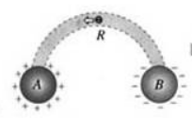

**【复习】**

**1、**有 A、B 两个导体，分别带正、负电荷。它们的周围存在着 。如果在它们之间连接一条导线 H（右图），导线 H 中的自由电子在 的作用下沿导线做定向运动，形成电流。

**2、**如图1所示，在电场强度*E*=1.0×104N/C的匀强电场中，同一条电场线上*A*、*B*两点之间的距离*d*=0.20m．将电荷量*q=+*1.0×10-8C的点电荷初速度为0，放在电场中的*A*点.

（1）在图中画出该点电荷在*A*点所受静电力*F*的方向；

（2）该点电荷只受静电力作用，从*A*运动到*B*点，求在此过程中点电荷所受电场力做的功*W*．

（3）请分析点电荷运动过程在的能量转化情况。

图1

*B*

# *E*

*E*

*A*

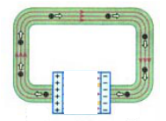**【学习任务】**

1、下面我们按照正电荷移动的说法进行讨论。

提问1：在导线中，电场方向沿什么方向？在两极板之间，电场方向沿什么方向？正电荷在导线移动过程中，正电荷受到的静电力是什么方向？静电力对正电荷做什么功？能量是如何转化的？电势如何变化？

2、观察现象，分析本质（以下分析中均以正电荷定性移动的说法研究问题。

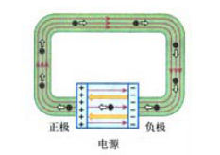问题（1）：电源的内部电场方向如何？

问题（2）：电源外部，正电荷将怎样移动？

问题（3）：电源内部，正电荷将怎样移动？

问题（4）：电源内部的正电荷受到电场力方向？电场力做正功还是负功？

问题（5）：什么力来克服电场力做功？做正功还是负功？

3、类比

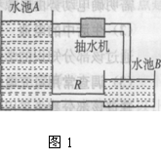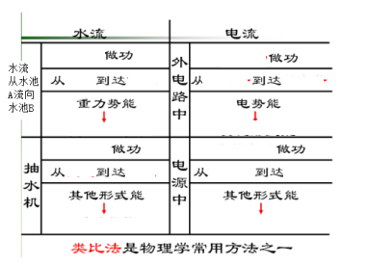

4、电动势

1）寻找哪个物理量来描述电源非静电力做功本领的大小呢？来看下面一个问题。

那么，通过科学研究发现：

a、一节干电池，把2C的正电荷从电源负极转移到正极时，非静电力做功3J；

b、手机用的锂电池，把0.5C正电荷从电源负极转移到正极时，非静电力做功为1.85J，试问，那种电池非静电力做功本领强？

问：干电池非静电力做的功比锂电池做的功多，所以干电池非静电力做功本领更强，对吗？

2）电动势：

定义式：

单位：

物理意义：

5、活动：查阅根据北京地区的垃圾分类标准，如何对电池分类。

当堂反馈：

1、关于电动势，下列说法中正确的是 (　　)

A．在电源内部把正电荷从负极移到正极，非静电力做功，电势能增加

B．对于给定的电源，移动正电荷非静电力做功越多，电动势就越大

C．电动势越大，说明非静电力在电源内部把单位正电荷从负极向正极移送做功越多

D．电动势越大，说明非静电力在电源内部把正电荷从负极向正极移送电荷量越多

2、如图所示是常用在电子手表和小型仪表中的锌汞电池，它的电动势约为1.2 V，这表示 (　 　)

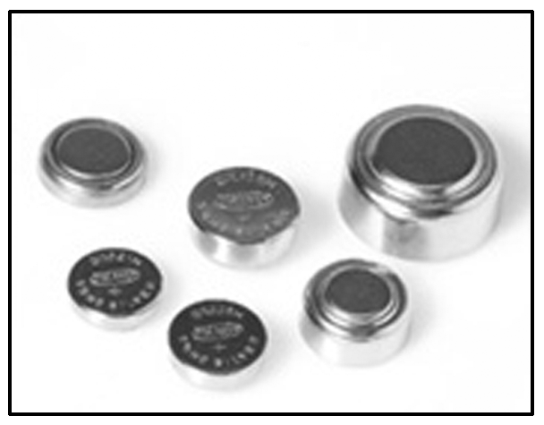A．电路通过1 C的电荷量，电源把1.2 J其他形式的能转化为电势能

B．电源在每秒内把1.2 J其他形式的能转化为电势能

C．该电源比电动势为1.5 V的干电池做功少

D．该电源与电动势为1.5 V的干电池相比，通过1 C电荷量时其他

形式的能转化为电势能的量少

3、如图所示的是两个电池外壳的说明文字．图中所述进口电池的电动势是____ V；所述国产电池最多可放出______ mA·h的电荷量，若电池平均工作电流为0.03 A，则最多可使用______ h．

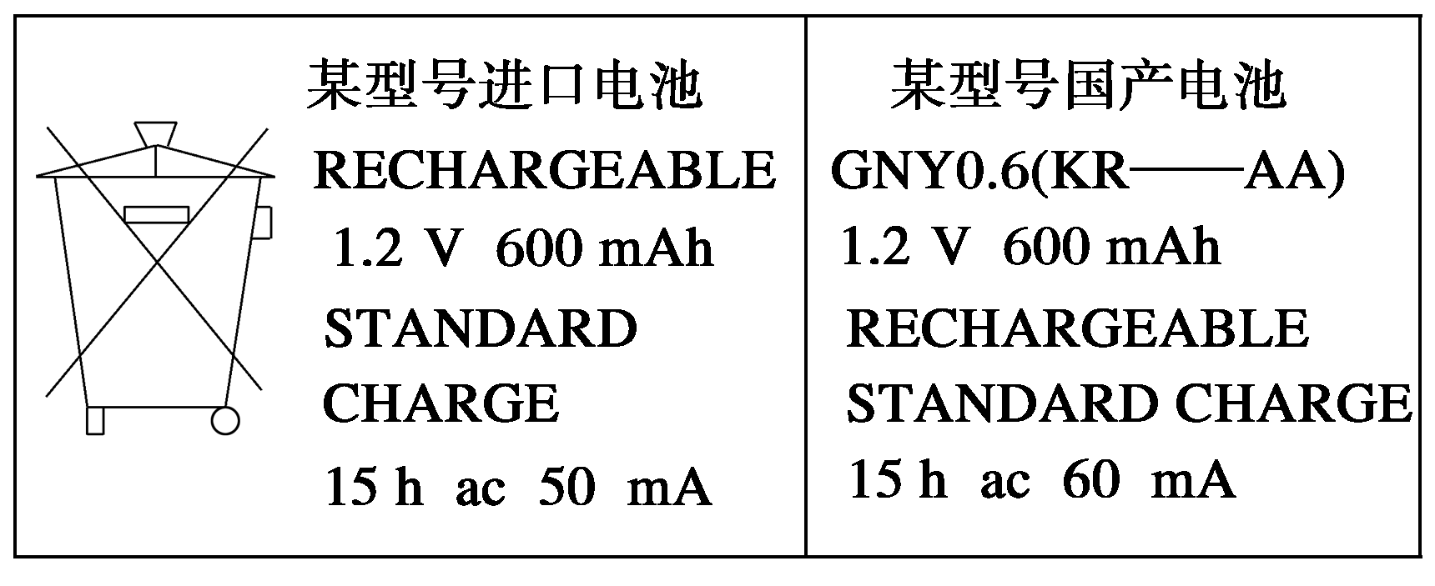

答案：1、AC 2、AD 3、1.2V 600 *t*＝＝20 h